Séquence 14
Fonction logarithme népérien – Partie 2

I. Étude de la fonction logarithme népérien

A. Continuité et dérivabilité

Activité 2 p. 234 : conjecturer la dérivée de la fonction logarithme

Propriété : La fonction logarithme népérien est continue sur $\left]0 ; +∞\right[$.

Propriétés :
- La fonction logarithme népérien est dérivable sur $\left]0 ; +∞\right[$ et ${\left(\ln{x}\right)}^{'}=$ $\frac{1}{x}$.

- Soit $u$ une fonction dérivable sur un intervalle I telle que $u\left(x\right)>0$ pour tout réel $x$ de I. La fonction $f$ définie sur I par $f\left(x\right)=\text{ln}\left(u\left(x\right)\right)$ est dérivable sur I et pour tout réel $x$ de I,
$\text{f}'\left(x\right)=\frac{u'(x)}{u\left(x\right)}$
Soit $\left(\text{ln}\left(u\right)\right)'=\frac{u'}{u}$

Démonstration au programme :

Exemple :

Dériver la fonction suivante sur l'intervalle $\left]0 ; +∞\right[$ :
$$f\left(x\right)=\frac{{\left(\ln{x}\right)}^{2}}{x}$$
Exercices d’application : capacité 2 p. 237 et exercices

B. Variations

Propriété : La fonction logarithme népérien est strictement croissante sur $\left]0 ; +∞\right[$.

Démonstration :

C. Convexité

Propriété : La fonction logarithme népérien est concave sur $\left]0 ; +∞\right[$.

Démonstration :

D. Limites aux bornes

Propriétés : $\lim_{x→+∞}{\ln{x}=+∞}$ et $\lim_{x→0}{\ln{x}=-∞}$

Méthode : Utiliser les limites de la fonction logarithme
Capacité 5 p. 241 et exercices

On dresse le tableau de variations de la fonction logarithme népérien :

x | 0 $+∞$
$${\left(\ln{x}\right)}^{'}$$ | +
$$\ln{x}$$ | $+∞$  $-∞$

E. Tangentes particulières

Rappel : Une équation de la tangente à la courbe $C_{f}$ au point d'abscisse $a$ est :
$y=f^{'}\left(a\right)\left(x-a\right)+f(a)$.

Dans le cas de la fonction logarithme népérien, l'équation est de la forme :
$y=\frac{1}{a}\left(x-a\right)+\ln{a}$.

- Au point d'abscisse 1, l'équation de la tangente est $y=\frac{1}{1}\left(x-1\right)+\ln{1}$ soit :
$y=x-1$.
- Au point d'abscisse e, l'équation de la tangente est $y=\frac{1}{e}\left(x-e\right)+\ln{e}$ soit :
$y=\frac{1}{e}x$.

F. Courbe représentative

Valeurs particulières :
$\ln{1}=0$
$$\ln{e}=1$$

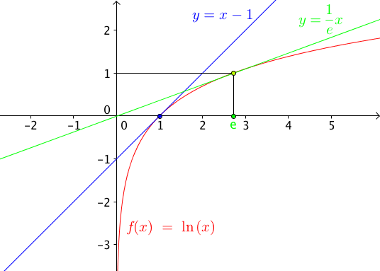

II. Croissance comparée des fonctions logarithme et puissances

Propriétés (croissances comparées) :
a) $\lim_{x→+∞}{\frac{\ln{x}}{x}}=0$ et pour tout entier non nul $n$, $\lim_{x→+∞}{\frac{\ln{x}}{x^{n}}}=0$
b) $\lim_{x→0}{x ln{x}}=0$ et pour tout entier $n$, $\lim_{x→0}{x^{n} ln{x}}=0$

Démonstration du b. dans les cas où n = 1 (au programme) :

Remarque : Les fonctions puissances imposent leur limite devant la fonction logarithme népérien.

Méthode : Déterminer une limite par croissance comparée

$$a) \lim_{x→+∞}{x-\ln{x}}b) \lim_{x→+∞}{\frac{\ln{x}}{x-1}}$$

Exercices d’application : capacité 6 p. 241 et exercices

III. Études de fonctions contenant des logarithmes

Méthode : Étudier les variations d'une fonction contenant des logarithmes

1) Déterminer les variations de la fonction $f$ définie sur $\left]0 ; +∞\right[$ par
$$f\left(x\right)=3-x+2\ln{x}$$
2) Étudier la convexité de la fonction $f$.

Méthode : Étudier la position relative de la courbe de la fonction logarithme et de la droite d’équation y = x

Étudier la position relative de la courbe de la fonction logarithme et de la droite d’équation $y=x$.

Exercices d’application :

